

计算机工程学院

实验报告

课程名称： 程序设计基础

实验地点： 60-

专业班级： 21软件3R 学号： 2021144301

学生姓名： 王大殿

指导教师： 由从哲

2021年 月 日

学号 | 2021144301 | 姓名 | 王大殿 | 实验日期
实验名称 | 函数递归
实验目的：

1．掌握主调函数和被调函数之间的参数传递方式；

2．理解函数递归使用，使用递归解决实际问题。
实验任务、步骤与结果：
任务1：求圆的周长与面积
题目描述
任务编制一个计算圆的面积与周长的程序，要求从键盘输入圆的半径，打印输出圆的周长与面积。
输入
1行：
圆的半径
输出
2行：
第1行，圆的周长（精确到小数点后2位）
第2行，圆的面积（精确到小数点后2位）
代码：
#include<stdio.h>
#define PI 3.1415926
float circumference(float);
float area(float);
int main(){
float radius;
printf("Input the radius:\n");
scanf("%f",&radius);
printf("Circumference is %.2f\n",circumference(radius));
printf("Area is %.2f\n",area(radius));
return 0;
}
float circumference(float radius){
return 2*PI*radius;
}
float area(float radius){
return PI*radius*radius;
}

运行结果

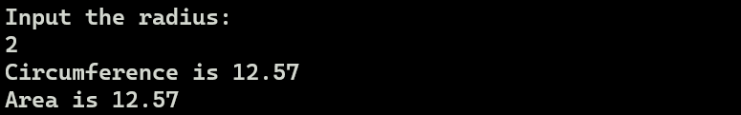

任务2：求1~n的阶乘和

题目描述
使用递归方法求n阶乘，1<=n<=100，0！=1，1！=1。
计算S=1~n的阶乘和：1！+2！+3！+……+n!
输入
1行：
n, 1<=n<=100
输出
1行：
S的值
代码：
#include<stdio.h>
int factorial(int);
int main(){
int n,sum=0;
printf("Input a number:\n");
scanf("%d",&n);
for (int i = 1; i <= n; i++)
{
sum+=factorial(i);
}
printf("%d\n",sum);
return 0;
}
int factorial(int n){
if(n==0 || n==1){
return 1;
}else{
return factorial(n-1)*n;
}
}

运行结果：

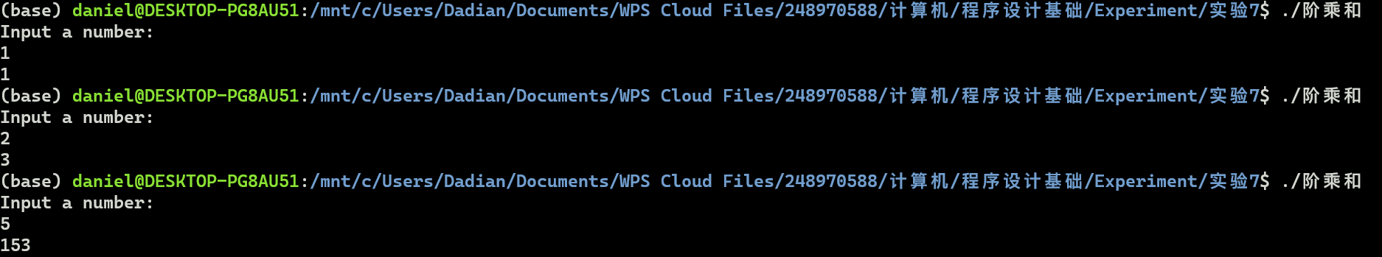
任务3：汉诺塔1

题目描述
汉诺塔（又称河内塔）问题是印度的一个古老的传说。开天辟地的神勃拉玛在一个庙里留下了三根金刚石的棒，第一根上面套着64个圆的金片，最大的一个在底下，其余一个比一个小，依次叠上去，庙里的众僧不倦地把它们一个个地从这根棒搬到另一根棒上，规定可利用中间的一根棒作为帮助，但每次只能搬一个，而且大的不能放在小的上面。面对庞大的数字(移动圆片的次数)18446744073709551615，看来，众僧们耗尽毕生精力也不可能完成金片的移动。
后来，这个传说就演变为汉诺塔游戏:
1.有三根杆子A,B,C。A杆上有若干碟子
2.每次移动一块碟子,小的只能叠在大的上面
3.把所有碟子从A杆全部移到C杆上
经过研究发现，汉诺塔的破解很简单，就是按照移动规则向一个方向移动金片：
如3阶汉诺塔的移动：A→C,A→B,C→B,A→C,B→A,B→C,A→C
此外，汉诺塔问题也是程序设计中的经典递归问题。
算法思路：
1.如果只有一个金片，则把该金片从源移动到目标棒，结束。
2.如果有n个金片，则把前n-1个金片移动到辅助的棒，然后把自己移动到目标棒，最后再把前n-1个移动到目标棒。

输入
1行：
一个整数N，表示A柱上有N个碟子。
输出
若干行：
移动的最少步骤
#include<stdio.h>
int Hanoi(int,char,char,char);
int main(){
int n;
char origin='A',middle='B',destination='C';
printf("Input a number:\n");
scanf("%d",&n);
Hanoi(n,origin,middle,destination);
return 0;
}
int Hanoi(int n, char origin, char middle,char destination){
if(n==1){
printf("%c To %c\n",origin,destination);
}else{
Hanoi(n-1,origin,destination,middle);
printf("%c To %c\n",origin,destination);
Hanoi(n-1,middle,origin,destination);
}
return 0;
}

运行结果：
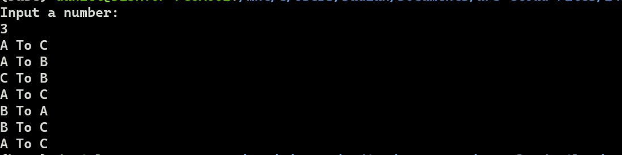
任务4：汉诺塔2

题目描述

模拟汉诺塔的移动方案，每次输出第n个盘子的移动方法，如“a—2—c”表示从柱子“a”将编号为 “2”的盘子移动到柱子 “c”。

输入

1行：

一个整数N，表示A柱上有N个碟子。

输出

若干行：

每次的移动方案

最后一行，移动的总次数
#include<stdio.h>
int NumOfMoves=0;
int Hanoi(int,char,char,char);
int main(){
int n;
char origin='A',middle='B',destination='C';
printf("Input a number:\n");
scanf("%d",&n);
Hanoi(n,origin,middle,destination);
printf("Number of Moves: %d\n",NumOfMoves);
return 0;
}
int Hanoi(int n, char origin, char middle,char destination){
if(n==1){
NumOfMoves++;
printf("%c--%d--%c\n",origin,n,destination);
}else{
Hanoi(n-1,origin,destination,middle);
NumOfMoves++;
printf("%c--%d--%c\n",origin,n,destination);
Hanoi(n-1,middle,origin,destination);
}
return 0;
}

运行结果：
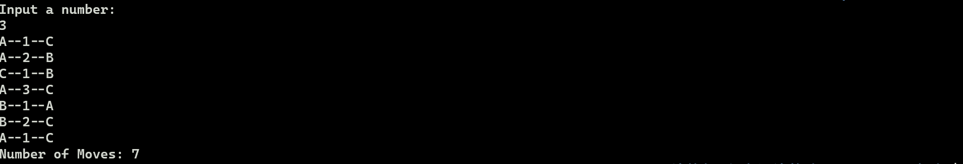

任务5：找出超过平均身高的人

题目描述

小明班上有n个同学，编程找出谁的身高超过全班的平均身高(整数)。

编写函数float inputdata(int a[],int n)，输入n和个的身高，数值存放在主函数的数组a中（a的元素个数最多为100），并返回平均身高；

编写函数int findhigh(int a[],int n,float ave)，依次打印出每个超出平均身高ave的序号和身高，最后输出超出平均身高的人数。

输入

2行：

第一行有一个整数n( 1 < n <50 )。第二行是n个整数，用空格隔开。

输出

3行：

第一行为全家的平均身高（保留一位小数）；

第二行有若干个数，为超过平均身高的人的序号和身高厘米数(每项之前都有一个空格。)；

第三行为超过平均身高的同学人数。
#include<stdio.h>
float inputdata(int a[],int n);
int findhigh(int a[], int n, float ave);
int main(){
int n, count;
int a[50]={0};
float average=0;
printf("Input the number of classmates:\n");
scanf("%d",&n);
printf("Enter the height of classmates one by one:\n");
average=inputdata(a,n);
printf("AV=%.1f\n",average);
count=findhigh(a,n,average);
printf("\nTotal:%d\n",count);
return 0;
}
float inputdata(int a[],int n){
float sum=0;
for (int i = 0; i < n; i++){
scanf("%d",&a[i]);
sum+=a[i];
}
return sum/n;
}
int findhigh(int a[], int n, float ave){
int count=0;
for(int i=0; i<n; i++){
if(a[i]>ave){
count++;
printf("%d:%d\t",i+1,a[i]);
}
}
return count;
}

运行结果：
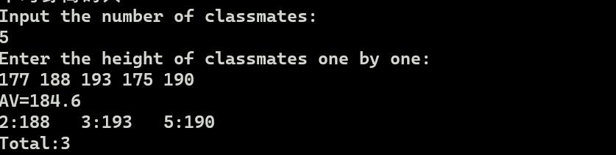

任务6：分数化简

题目描述

编写函数reduction(int m,int n)，调用最公约数函数gcd(int a,int b)，实现分数化简，如果是真分数，写成a/b形式，如果是假分数，写成n+a/b形式。

输入一个分数，输出该分数的最简分数。

输入

1行：

两个整数，中间用“/”隔开。

输出

1行：

约分后的最简分数，整数与分数部分使用“+”连接，分数中间“/”隔开。
#include<stdio.h>
int reduction(int,int);
int gcd(int,int);
int main(){
int m,n;
printf("Enter a fractional number:\n");
scanf("%d/%d",&m,&n);
reduction(m,n);
return 0;
}
int reduction(int m, int n){
if(m==n){
printf("1\n");
}else if (m>n)
{
int num;
num=m/n;
m=m-n;
printf("%d+",num);
return reduction(m,n);
}else{
int divisor=gcd(m,n);
m=m/divisor;
n=n/divisor;
printf("%d/%d\n",m,n);
}

}
int gcd(int m, int n){
int temp;
if(n>m){
temp=m;
m=n;
n=temp;
}
if(m%n==0){
return n;
}else{
return gcd(n,m%n);
}
}

运行结果：
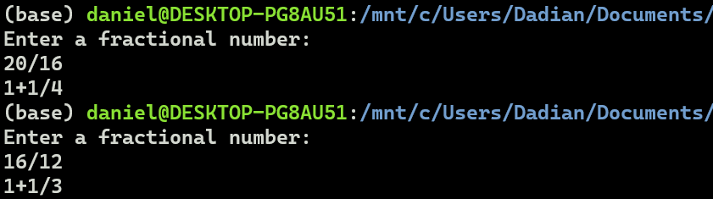

发现问题与分析：在分数化简函数中，这里原来写成了m和n的值直接调用了gcd()来算，没有加一个中间变量。m=m/gcd(m,n);n=n/gcd(m,n);导致出错。
因为第二次调用gcd()时，m值已经变了。后来重新定义了一个divisor变量，用于固定值。
备注：

说明：
- 各项记录应完备详尽。
- 各栏目如果长度不够可以自行调整大小，但应注意排版的美观。
- 可将实现过程的代码、运行效果等内容以帖图方式放在相应栏目。

